

Техническая документация проекта
«Цифровая аптечка»
  - Версия для защиты. Система учета лекарств, семейного доступа и автоматических напоминаний.
Параметр | Описание
Проект | Aptechka / «Цифровая аптечка»
Состояние | Фактическое состояние репозитория на 12 мая 2026 г.
Платформы | Web SPA (React) и mobile client (Expo / React Native)
Backend | Supabase Auth, Postgres, Storage, push-интеграции
Развёртывание | Docker Compose: web + push-worker

Ключевая мысль проекта
Текущая версия продукта решает практическую задачу ведения домашних и совместных аптечек: хранение состава, контроль расписания приема лекарств, фиксация факта приема и доставку напоминаний в веб и mobile.

Документ подготовлен по исходному коду проекта, конфигурационным файлам, SQL-скрипту mobile push setup и результатам локальной проверки сборок. Это важно для защиты: ниже описана не абстрактная концепция, а именно то состояние, которое подтверждается текущим репозиторием.

1. Назначение системы и границы реализации
Aptechka представляет собой клиент-серверную систему для персонального и семейного учета лекарств. Пользователь может зарегистрироваться, создать одну или несколько аптечек, добавить состав лекарств, настроить расписание приема и получать напоминания на веб- и мобильных устройствах.
- Центральная сущность проекта — аптечка, которая может быть личной или совместной.
- Лекарства относятся к выбранной аптечке, могут иметь дозировку, количество, категорию, срок годности и изображение.
- Напоминания формируются по расписанию приема и могут доставляться в браузер и на мобильные устройства.
- Система поддерживает приглашения пользователей в совместные аптечки и базовый личный профиль.
Важно для защиты
Маркетинговые блоки лендинга упоминают запись к врачу и другие расширенные возможности, однако в текущем коде основная предметная область сосредоточена на аптечках, лекарствах, расписаниях и уведомлениях. На защите лучше акцентировать именно это ядро.

Технологический стек
Слой | Инструменты | Назначение
Веб-клиент | React 19.2, react-router-dom 7.13, react-scripts 5.0.1 | SPA с лендингом, инвентарем, календарем и профилем
Мобильный клиент | Expo 54, React Native 0.81, expo-notifications | Мобильные сценарии учета и push-напоминаний
Backend | @supabase/supabase-js 2.86.2, Supabase Auth/Postgres/Storage | Аутентификация, данные, файлы, клиентский API
Push-доставка | web-push 3.6.7, Expo Push API | Отправка удаленных напоминаний
Инфраструктура | Docker Compose 3.8, nginx, Node 18-alpine | Сборка и публикация web-клиента и worker-сервиса

Структура репозитория
Каталог | Назначение | Примечание
aptechka/ | Веб-приложение React | Имеет собственный Dockerfile, nginx.conf и scripts/
mobile/ | Expo / React Native клиент | Есть android/, APK-артефакт и web-export
docs/techdoc/ | Техническая документация | Генератор DOCX, ассеты и QA-рендеры

2. Архитектура решения
Архитектурно проект построен вокруг прямого доступа клиентов к Supabase через anon key и вынесенного серверного процесса push-worker, который использует service role key только для безопасной фоновой отправки уведомлений. Такой подход упрощает клиентскую часть и отделяет пользовательские сценарии от фоновых задач.
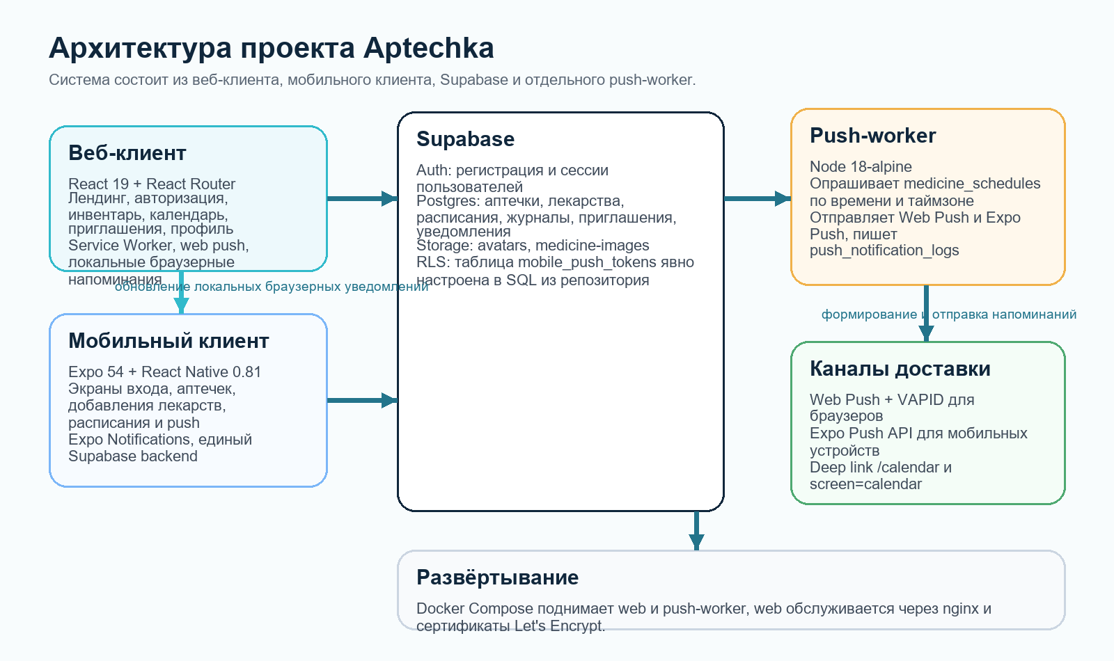
Рисунок 1 — Архитектура проекта Aptechka
- Веб-клиент и мобильный клиент используют один и тот же Supabase backend и общую предметную модель.
- Web часть реализует service worker и хранит push-подписки браузера в таблице push_subscriptions.
- Мобильная часть регистрирует Expo push token и сохраняет его в mobile_push_tokens.
- push-worker регулярно опрашивает medicine_schedules, отправляет уведомления и пишет факты доставки в push_notification_logs.
Архитектурное преимущество
Service role key не попадает в клиенты: он используется только в push-worker. Клиенты работают через anon key и стандартные механизмы Supabase Auth, что снижает риск компрометации серверных полномочий.

3. Функциональные модули и степень готовности
Модуль | Web | Mobile | Комментарий
Авторизация и сессии | Готово | Готово | Email/password через Supabase Auth, сохранение сессии на mobile
Создание аптечек | Готово | Готово | Поддерживаются тип, имя, описание и базовые приглашения
Совместный доступ | Готово | Готово | Через aptechka_invites и aptechka_members
Инвентарь лекарств | Готово | Готово | Добавление, удаление, категории, изображения, список по аптечке
Календарь приема | Готово | Готово | Расписания по дням недели, отметка факта приема
Web/browser notifications | Готово | Не применимо | Service worker и browser notification API
Remote push-уведомления | Готово | Готово | Требуют корректных env и SQL-настройки mobile_push_tokens
Профиль пользователя | Готово | Частично | Web позволяет загрузить avatar; mobile profile пока на mock data

Основные пользовательские сценарии
1. Регистрация пользователя и вход в систему через Supabase Auth.
2. Создание личной аптечки с выбором типа и описания.
3. Приглашение другого пользователя по email в совместную аптечку.
4. Добавление лекарства с дозировкой, категорией, количеством и, при необходимости, изображением из storage.
5. Настройка расписания приема лекарства по времени и дням недели.
6. Получение напоминания и фиксация факта приема в medicine_logs.
Текущее ограничение mobile-клиента
В mobile-приложении навигация пока основана на локальном состоянии экранов, без React Navigation / Expo Router. Для демонстрации это приемлемо, но для промышленной эксплуатации лучше перейти на полноценный навигационный стек.

4. Модель данных и внешние интеграции
Полный SQL-дамп всех бизнес-таблиц в репозитории отсутствует, однако состав сущностей надежно восстанавливается по коду клиентов, worker-скрипту и доступному SQL для mobile push. Для защиты этого достаточно, если честно разделять факты из кода и предположения о полном DDL.

Бизнес-таблицы Supabase
Таблица | Ключевые поля | Назначение
aptechkas | id, owner_id, owner_name, name, description, avatar | Справочник пользовательских аптечек
aptechka_members | aptechka_id, user_id, role | Связь аптечки с приглашенными участниками
aptechka_invites | id, aptechka_id, invited_email, invited_by, status | Приглашения в совместные аптечки
medicines | id, aptechka_id, name, dose, quantity, category, expiry_date, image_url | Состав аптечек и карточки лекарств
medicine_schedules | id, user_id, medicine_id, time, days | Расписания приема по времени и дням недели
medicine_logs | id, user_id, schedule_id, date, taken | Журнал фактического приема лекарств
notifications | id, user_id, type, title, message, is_read | Лента пользовательских уведомлений и статусы прочтения

Таблицы уведомлений и технические сущности
Таблица | Ключевые поля | Назначение
push_subscriptions | user_id, endpoint, p256dh, auth, user_agent | Браузерные Web Push подписки
push_notification_logs | user_id, schedule_id, scheduled_for, sent_count | Защита от повторной отправки напоминаний
mobile_push_tokens | user_id, expo_push_token, project_id, platform, device_name, updated_at | Push-токены мобильных устройств; DDL есть в supabase_mobile_push_setup.sql

Bucket-объекты storage
Bucket | Использование | Комментарий
avatars | Фотография профиля web-пользователя | URL сохраняется в user_metadata Supabase Auth
medicine-images | Изображения лекарств | Используется web и mobile клиентами при добавлении позиций

Нюанс по безопасности данных
В репозитории явно показана настройка RLS для mobile_push_tokens. Для остальных таблиц следует отдельно продемонстрировать или описать политики доступа в панели Supabase, если защита будет включать вопросы по безопасности.

5. Уведомления, развертывание и эксплуатация

Алгоритм напоминаний
1. Пользователь создает запись в medicine_schedules и связывает ее с конкретным лекарством.
2. Веб-клиент обновляет service worker и локальный список расписаний для браузерных напоминаний.
3. push-worker по таймеру выбирает записи medicine_schedules, совпадающие с текущим временем и днем недели.
4. Для web используется Web Push по данным из push_subscriptions; для mobile — Expo Push API по токенам из mobile_push_tokens.
5. После отправки worker записывает факт доставки в push_notification_logs, чтобы одно и то же напоминание не ушло повторно в тот же день.
6. При подтверждении приема создается запись в medicine_logs и пользовательское уведомление в notifications.

Сервисы Docker Compose
Сервис | Назначение | Особенности
web | Статическая публикация React build через nginx | Использует build stage и монтирует сертификаты Let's Encrypt
push-worker | Фоновая отправка web/mobile push-напоминаний | Запускает npm run push:worker и требует service role key

Основные переменные окружения
Переменная | Кому нужна | Назначение
REACT_APP_SUPABASE_URL | web | URL проекта Supabase
REACT_APP_SUPABASE_ANON_KEY | web | Публичный клиентский ключ для web SPA
EXPO_PUBLIC_SUPABASE_URL | mobile | URL проекта Supabase для Expo
EXPO_PUBLIC_SUPABASE_ANON_KEY | mobile | Публичный клиентский ключ для mobile
SUPABASE_SERVICE_ROLE_KEY | push-worker | Серверный ключ для фоновой отправки и логирования
VAPID_PUBLIC_KEY / VAPID_PRIVATE_KEY | web + worker | Ключи Web Push
PUSH_TIMEZONE | push-worker | Таймзона вычисления напоминаний
PUSH_POLL_INTERVAL_MS | push-worker | Интервал опроса расписаний

6. Подтвержденный статус сборок и технический долг
Локальная проверка от 12 мая 2026 г. подтверждает, что проект находится в рабочем состоянии и воспроизводится из репозитория. Проверка выполнялась отдельно для web-клиента и для mobile-клиента в режиме web export.
Проверка | Результат | Комментарий
aptechka: npm run build | Успешно | Production build выполнен, но остались предупреждения ESLint
mobile: npx expo export --platform web | Успешно | Сборка подтверждена после запуска вне sandbox
mobile APK артефакт | Доступен | В репозитории присутствует mobile/dist-apk/Aptechka-Mobile-v1.0.0-debug.apk

Что стоит проговорить как технический долг
- В web-клиенте есть предупреждения ESLint: неиспользуемые импорты и missing dependencies в useEffect.
- Профиль mobile-клиента пока оформлен как демонстрационный экран с mock data.
- Полный SQL-слой всех бизнес-таблиц не зафиксирован в репозитории отдельной миграцией.
- Лендинг говорит о записи к врачу, но кода реального сценария записи в текущем проекте нет.
- Навигация mobile-клиента реализована локальным состоянием и требует дальнейшего развития до production-grade маршрутизации.
Сильная сторона проекта
Несмотря на перечисленный технический долг, базовая бизнес-вертикаль уже связана end-to-end: авторизация, совместные аптечки, лекарства, расписание, журнал приема и доставка напоминаний. Для защиты это весомый аргумент, потому что демонстрируется полный пользовательский цикл.

7. Рекомендуемый сценарий демонстрации на защите
1. Показать лендинг и кратко сформулировать проблему: пользователю сложно контролировать состав аптечки и график приема лекарств.
2. Войти в систему и открыть раздел инвентаря.
3. Создать новую аптечку, выбрать тип и при необходимости пригласить второго пользователя по email.
4. Добавить лекарство с параметрами дозировки и категории; при наличии — загрузить изображение.
5. Перейти в календарь, создать расписание приема по времени и дням недели.
6. Показать фиксацию факта приема и появление записи в пользовательских уведомлениях.
7. Если окружение подготовлено, продемонстрировать push-уведомление в web или mobile.
8. Завершить архитектурным слайдом: один Supabase backend, два клиента и отдельный worker уведомлений.
Как лучше позиционировать проект
Проект стоит защищать как прикладовую цифровую систему учета лекарств с функциями совместного доступа и автоматических напоминаний. Это честная и технологически подтвержденная формулировка текущего результата.

